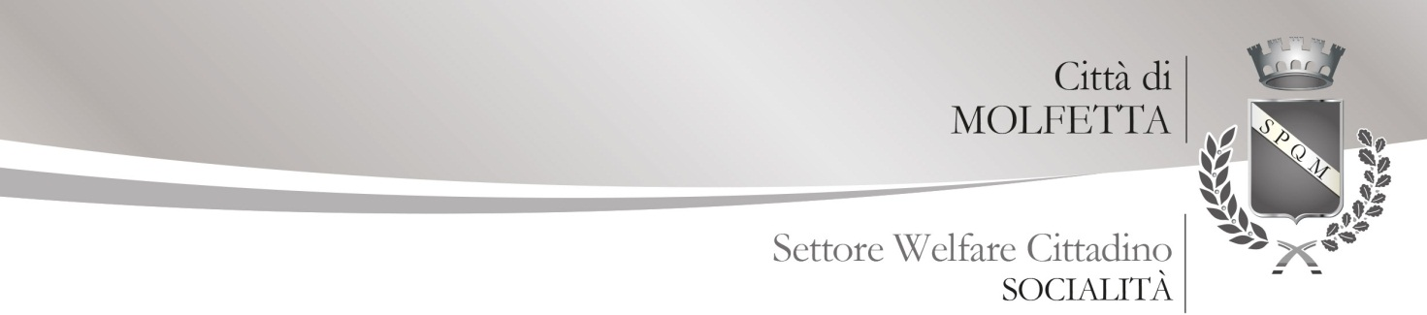

A V V I S O

EMERGENZA CALDO

L’Amministrazione Comunale informa i cittadini che dal 10 agosto 2017 al 15 settembre 2017 esclusi i giorni prefestivi e festivi, sarà attivo il servizio di consegna a domicilio di farmaci con eventuale ritiro delle prescrizioni dagli studi di medicina generale e dei pediatri di famiglia.

**Il servizio gratuito è rivolto agli anziani e disabili.**

Le associazioni di Volontariato Auser, AVS, Misericordia e Sermolfetta effettueranno il ritiro delle ricette dagli studi medici e dai pediatri di famiglia dalle ore 11,30 e la sera alle 18,30

Le consegne dei farmaci verranno effettuate al domicilio del paziente entro le ore 13,00 la mattina e le ore 20,00 la sera.

Per prenotare il servizio contattare il **NUMERO VERDE 800 174 272**

Molfetta, 09 agosto 2017

L’Assessore ai Servizi Sociali, Istruzione e Ambiente Il Sindaco

Ottavio Balducci Tommaso Minervini